Zgromadzeni na Świętej Wieczerzy!
Program rekolekcji
Parafia Nawiedzenia Najświętszej Maryi Panny w Tuchowie
27 – 29 listopada 2020

Pójdź, odpowiedz na wezwanie Nauczyciela!
On jest tutaj!
Wzywa cię! (por. J 11, 43).
Pragnie wejść w twoje życie i złączyć je ze swoim. Pozwól, by cię zachwycił.
Benedykt XVI, Lourdes 2008

Piątek, 27 listopada
Kim jest Ten, który nas gromadzi na Świętej Wieczerzy?
Sakrament miłości, Najświętsza Eucharystia jest darem, jaki Jezus Chrystus czyni z samego siebie, objawiając nam nieskończoną miłość Boga wobec każdego człowieka.
Benedykt XVI, Sacramentum caritatis, 1
8.00 – Msza św. z nauką ogólną
Po Mszy św.: Wystawienie i wspólna adoracja Najświętszego Sakramentu w intencji chorych
11.00 – Msza św. z nauką ogólną
Po Mszy św.: Wystawienie i wspólna adoracja Najświętszego Sakramentu w intencji chorych
15.00 – Koronka do Bożego Miłosierdzia
17.00 – Msza św. z nauką ogólną
18.30 – Msza św. z nauką ogólną
Po Mszy św.: Wystawienie i wspólna adoracja Najświętszego Sakramentu w intencji małżonków i rodziców

Sobota, 28 listopada
Kim jesteśmy my, zgromadzeni na Świętej Wieczerzy?
W sakramencie Eucharystii Jezus ukazuje w sposób szczególny prawdę o miłości, która jest samą istotą Boga. I to jest ta prawda ewangeliczna, która interesuje każdego człowieka i całego człowieka.
Benedykt XVI, Sacramentum caritatis, 2
8.00 – Msza św. z nauką ogólną
Po Mszy św.: Wystawienie i wspólna adoracja Najświętszego Sakramentu w intencji dzieci i młodzieży
11.00 – Msza św. z nauką ogólną
Po Mszy św.: Wystawienie i wspólna adoracja Najświętszego Sakramentu w intencji dzieci i młodzieży
15.00 – Koronka do Bożego Miłosierdzia
17.00 – Msza św. z nauką ogólną
18.30 – Msza św. z nauką ogólną
Po Mszy św.: Wystawienie i wspólna adoracja Najświętszego Sakramentu w intencji kapłanów

Niedziela, 29 listopada
Co możemy zabrać ze Świętej Wieczerzy?
Maryja jest tą wielką Wierzącą, która pełna ufności oddaje siebie w ręce Boże, zdając się na Jego wolę.
Benedykt XVI, Sacramentum caritatis, 33
Msze święte według porządku niedzielnego
15.00 – Adoracja wynagradzająca za bluźnierstwa i profanacje oraz grzechy przeciwko życiu

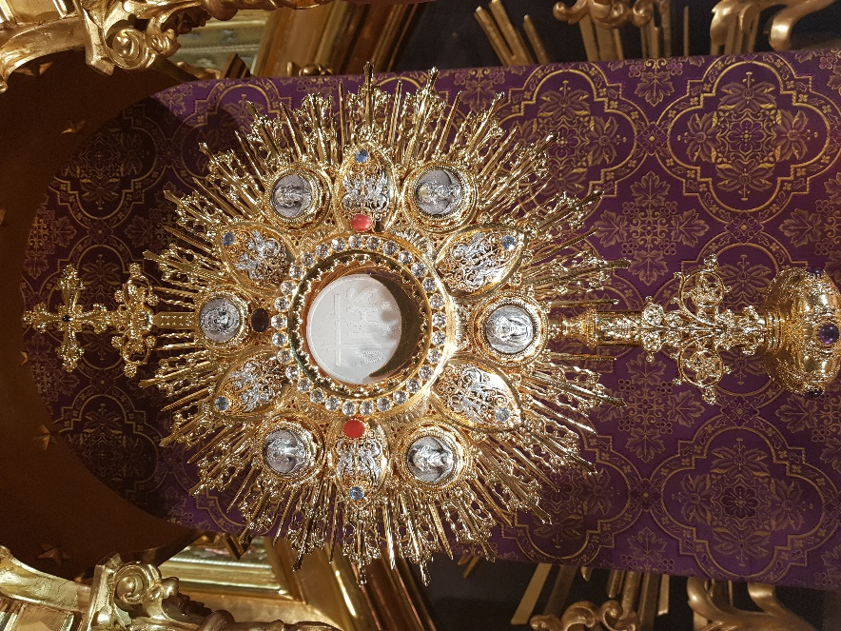

Ciszo Hostii Świętej, ogarnij mnie,
Ukrycie Hostii Świętej, spowij mnie,
Pokoro Hostii Świętej, osłoń mnie.
Ubóstwo Hostii Świętej, bądź dla mnie wszystkim.
Czystości Hostii Świętej, obmyj mnie.
Blasku Hostii Świętej, oświeć mnie.
Twarzy ukryta w Hostii Świętej, objaw mi się.
Płonące Serce w Hostii Świętej, zapal mnie Twoją miłością.

